《工程热力学》课程考试模拟试卷 考试时间：120分钟

姓名 专业班级 学号 得分
题号 | 一 | 二 | 三 | 四 | 五 | 六 | 七 | 总分
分数
评阅人

- 判断题（正确的打√，错误的打×，每题1分，共10分）
- 容器中气体压力不变，则安装在其上面的压力表读数也不会变化。
- 系统由某一初态可逆变化到某一终态，在这确定的两个状态之间所有过程的膨胀功都相等。
- 理想气体绝热自由膨胀过程是等内能过程。
- 理想气体向真空膨胀体积由v₁变化到v₂，熵的变化为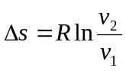。
- 工质完成一个不可逆循环，其熵的变化量必大于零。
- 如果从同一初态出发到同一终态有两个过程，一个是可逆过程，一个是不可逆过程，那么不可逆过程的Δs必大于可逆过程的Δs。
- 知道了温度和压力就可以确定水蒸气的状态。
- 含湿量相同的两种空气，温度高者吸湿能力强。
- 由饱和蒸汽压不同的两个组分形成的理想溶液达到相平衡时，易挥发组分在汽相中的相对含量大于它在液相中的相对含量。
- 温度为绝对零度时，任何物质的熵都是零。

二、选择题（每题2分，共20分）
- 若工质经历一可逆过程和一不可逆过程，且初态和终态相同，则两过程中工质与外界交换的热量
A：相同 B：不同 C：无法确定
- 下面叙述正确的是：
A：自由膨胀为可逆过程
B：混合过程是不可逆过程
C：准静态过程是不可逆过程
- 气体在某一过程中吸入了100kJ的热量，同时内能增加了150kJ，该过程是
A：膨胀过程 B：压缩过程 C：定容过程
- 一绝热刚体容器用隔板分成两部分。一部分盛有高压理想气体，另一部分为真空，抽去隔板后容器内的气体温度将：
A：升高 B：不变 C：降低
- 可逆定压稳定流动过程中，系统
A：焓不变 B：与外界交换的热量为零 C：技术功为零
- 一热机按某种循环工作，从温度为T₁=2000K的高温热源吸收热量1000KJ，向温度为T₂=300K的冷源放热1000KJ，则该热机是
A：可逆热机 B：不可逆热机 C：不可能热机
- 某理想气体由状态1经过不可逆绝热过程变化到状态2，该过程中工质熵的变化为：
A：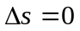 B：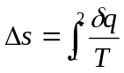 C：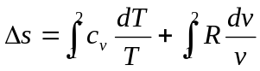
- 压力升高，水的汽化潜热
A：升高 B：降低 C：不变
- 湿空气的压力一定时，其中水蒸汽的分压力取决于
A：含湿量 B：相对湿度 C：干球温度
- 在298K、101325Pa下有下列反应，Q₁，Q₂，Q₃在这几个热效应中是标准生成焓的为：
A：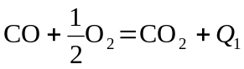
B：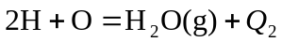
C：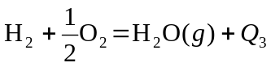

- 简答、辩析与证明题（每题5分，共20分）
- 指出下列各式的适用条件：
- 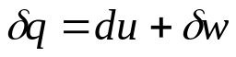
- 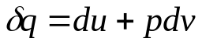
- 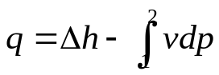
- 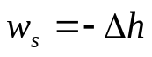
- 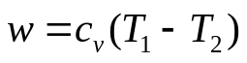
- 如果单级活塞式压气机采用了某种冷却方法可以实现等温压缩，是否还有必要采用多级压缩？为什么？
- 简述稀溶液的四个依数性。
- 试用赫斯定律证明任意温度下的反应热效应
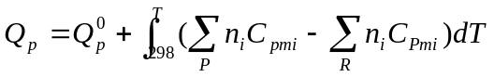
其中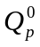为标准热效应。
- 画图说明题（每题5分，共10分）
  - 在焓—湿图上表示出一非饱和湿空气状态的干球温度、湿球温度和露点温度，并作必要的说明。
  - 在T—s图与lgP—h图上对应画出蒸汽压缩式制冷循环，画图分析压缩机的不可逆因素对循环制冷系数的影响。
- 1kg空气，初态P₁=1.0MPa, t₁=500℃， 在气缸中可逆定容放热到P₂= 0.5MPa，然后可逆绝热压缩到t₂=500℃， 再经可逆定温过程回到初态。求循环功和吸收的热量。(15分)
- 欲设计一热机，使之能从温度为973K的高温热源吸收2000kJ，并向温度为303K的冷源放热800kJ。（1）问此循环能否实现？（2）若把此热机当制冷机用，从冷源吸热800kJ，是否可能向热源放热2000kJ？欲使之从冷源吸热800kJ ，至少要耗多少功？(10分)
- 具有一级回热的水蒸汽动力循环如下图所示。已知h₁=3296kJ/kg，h₂=2152kJ/kg，h₃=151.5kJ/kg，h₄=825.5kJ/kg，h₅=3032kJ/kg，忽略泵功，试求：（1）回热循环的抽汽系数和热效率。（2）如不采用回热，计算循环热效率。(15分)

h₅
h₄
h₂
h₁
h₃

